**« Un patrimoine vécu»**

**Cheratte, 40 ans après la fermeture du Charbonnage du Hasard**

**Michel Born, Editeur**

**The BookEdition.com**

**Editions GLAAS,Visé**

**Octobre 2017**

**Avant-propos : Michel Born**

De jeunes explorateurs, étudiants en anthropologie ou en architecture à l’Université de Liège, sont venus découvrir Cheratte, son charbonnage, sa cité-jardin. Pour réaliser leur travail ils sont « entrés dans Cheratte », ont pris des photos, ont rencontré des habitants. Ils ont accumulé « un savoir » sur le Cheratte de 2015, trop riche pour rester à l’état de rapport ou mémoire dans un carton. Ce livre veut mettre à disposition ce matériel en gardant la forme narrative et les tâtonnements théoriques et méthodologiques des explorations urbaines ainsi réalisées pour permettre à « ceux de Cheratte-bas » de se reconnaître, voire de mieux se connaître, et à tout lecteur extérieur de découvrir en nuance, ce coin de pays à la fois unique et exemplaire du devenir en ce début du XXIème siècle de toutes les cités minières de Wallonie, de Flandre et du nord de la France certainement mais peut-être même au-delà.

Depuis sa fermeture le 30 octobre 1977, le charbonnage du Hasard a connu l’abandon, le pillage du site par un nouveau propriétaire avide de récupérer les métaux, les dégradations et le vandalisme. Il est devenu célèbre sur le net grâce aux aventuriers de l’urbex (urban exploration). En parcourant la toile, de nombreux sites d’exploration urbaine mentionnent le charbonnage du Hasard et de multiples photos l’illustrent. Artistes et photographes sont séduits par le charme du lieu et de son architecture, ainsi que son histoire et sont venus y donner libre cours à leur imagination.

Il n’y a pas qu’eux pour reconnaître tout l’intérêt de ce vestige industriel qui a toutes les caractéristiques pour rejoindre les quatre grands sites miniers wallons classés au Patrimoine Mondial de l’UNESCO, à savoir : le Grand-Hornu (Mons), Bois-du-Luc (La Louvière), le Bois du Cazier (Charleroi) et Blegny-Mine (Liège). Le charbonnage du Hasard mérite de connaître le même sort.

A l’instar de ces autres sites remarquables, on peut noter, déjà en 1850, l’existence d’un puits descendant jusqu’à 230 mètres, mais ce n’est qu’après sa réouverture en 1905 que le charbonnage du Hasard connaitra son essor et pourra être le témoin des innovations techniques de son époque, comme en atteste la machine d’extraction de la Tour n°1. De par son ensemble, carreau et Cité Jardin, le charbonnage démontre également une étonnante richesse urbaine, architecturale et sociale. En effet, il s’agit encore à l’heure actuelle d’un lieu d’inter-culturalité important né de la venue en Belgique d’ouvriers d’Europe et d’Afrique.

Ce site, en plus des quatre sites miniers majeurs de Wallonie reconnus par l’UNESCO, apporte une belle illustration du monde industriel minier en Europe aux différentes étapes de son exploitation.

L’intérêt supplémentaire et spécifique du charbonnage du Hasard est sa présence au cœur même de la localité et la proximité de la Cité Jardin, jadis réservée aux ouvriers de la mine et aujourd’hui également classée au patrimoine Wallon.

Pour « fixer » ce moment de l’histoire de Cheratte et garder, tant qu’il est encore temps, les traces de ce patrimoine immatériel que sont la vie et les souvenirs liés à ce charbonnage à la fois mort puisque fermé depuis 40 ans et encore bien vivant dans les esprits et dans les yeux par la présence de ses « ruines », j’ai sollicité le professeur Rubbers de l’Université de Liège qui a accepté d’envoyer sur le terrain ses étudiants du cours de Construction de la démarche de terrain en anthropologie sous la direction de Alessandro Jedlowski . La plupart des chapitres sont issus de leur travail réalisé en 2015-2016 donnant à chaque fois un regard « d’explorateur- anthropologue » sur «  les ceux de Cheratte-bas », en référence au livre de Marcel Remy illustré par Jean-François de Marchin et François Walthéry.

Pour compléter la description de cette richesse patrimoniale, j’ai demandé à Delphine De Muylder l’autorisation de reprendre des éléments de son mémoire de master en architecture à l’ULg qui met en lumière tout l’intérêt patrimonial architectural et humain de la Cité-jardin.

Par ce recueil de textes, mon désir est de réaliser une action de préservation du patrimoine et une valorisation de cette richesse de savoirs. En coordonnant cet ouvrage, loin de moi l’envie de m’approprier l’histoire de Cheratte et son charbonnage, je ne suis ni Cherattois ni fils de mineur … donc je n’ai aucune légitimité aux yeux de certains mais je revendique la légitimité de la volonté de construire l’avenir de notre région sur base de la mémoire collective de notre passé industriel et sur la richesse de tous ceux qui ne seraient pas ce qu’ils sont si le Hasard n’avait pas existé.

**Chapitre 1**

**Cheratte, plus qu’un site ou un village, un patrimoine matériel et immatériel issu du charbonnage du Hasard**

**Michel Born et Aurélie Charlier**

**Cheratte : une Situation géographique exceptionnelle**

L’entité de Cheratte est située sur la commune de Visé, installée en Province de Liège et proche de la frontière néerlandaise, en plein cœur de l’Euregio Meuse-Rhin.

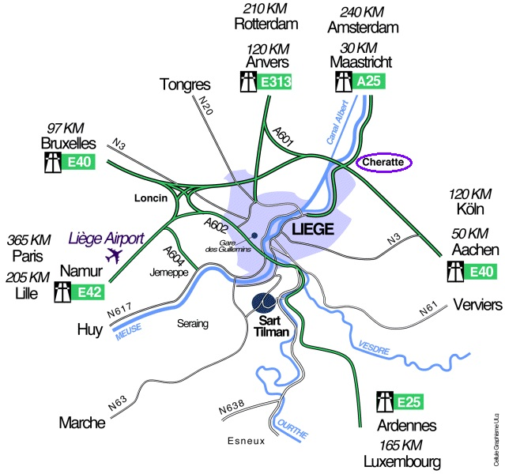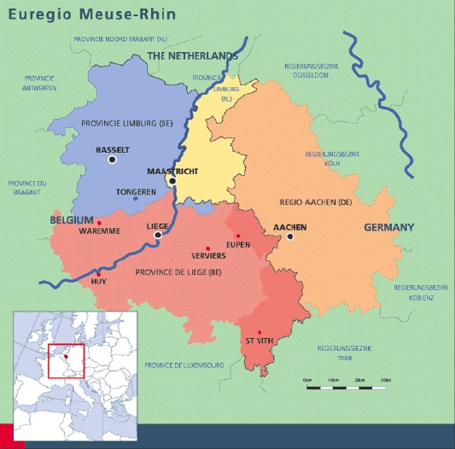[1]

**Cheratte : une riche histoire industrielle**

Cheratte est un haut lieu de l’histoire industrielle de la région liégeoise et du bassin Mosan. L’extraction de la houille et l’artisanat de la fabrication d’armes remonte à la période préindustrielle puis a connu un essor considérable au 19ème et 20ème siècle.

Cette histoire est largement documentée et illustrée dans de nombreux ouvrages et publications ainsi que dans le site internet extrêmement riche « Cheratte.net » ainsi que sur <http://fr.wikipedia.org/wiki/Charbonnage_du_Hasard_de_Cheratte>

En bref, dès 1847, la concession minière est accordée à la famille Saroléa, et en 1872, une fusion se fait avec deux autres concessions voisines. Suite à un accident, le charbonnage fermera en 1877. En 1905, la société familiale sera rachetée par La Société Anonyme des Charbonnages du Hasard. La Tour de la Belle-Fleur sera construite pour extraire la houille maigre utilisée pour les poêles à feu continu et les installations de chauffage central.

Au lendemain de la première Guerre Mondiale, de la main-d’œuvre devra être engagée, afin de pallier les insuffisances de la main-d’œuvre locale. Ce sont au départ des voisins frontaliers qui viennent travailler dans la région.

Ensuite, on assiste à une première campagne de recrutement entre 1920 et 1956, avec des travailleurs venant des pays de l’Est et à la fin de la seconde Guerre Mondiale, en majorité d’Italie.

De 1956 à 1967, l’Etat belge fait appel aux grecs, turcs et maghrébins car on assiste à une nouvelle pénurie de main-d’œuvre. De plus, suite à la catastrophe de Marcinelle et ses 136 victimes italiennes, cette population commence à aspirer à autre chose.

C’est à partir de 1967 que seront prises des mesures réduisant l’immigration et la régularisation des immigrants.

Pour accueillir ces travailleurs et leur famille venue les rejoindre, une importante phase de construction de logements entre les années 1920 et 1940 est entreprise. Des travaux de rénovation et de nouvelles constructions reprendront au début de la décennie 1980. Dès le départ, les hommes venus de l’étranger sont regroupés et on assiste à un phénomène de « ghettoïsation ». Coincée entre l’autoroute, le chemin de fer et la darse, la cité des mineurs se retrouve isolée des autres habitants.

A la fermeture du charbonnage, ces logements seront gérés par la Régionale Visétoise d’Habitations Sociales.

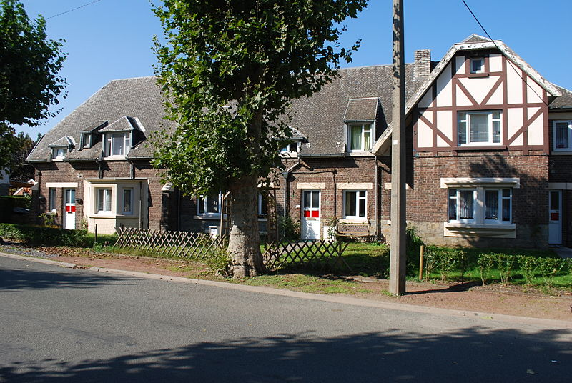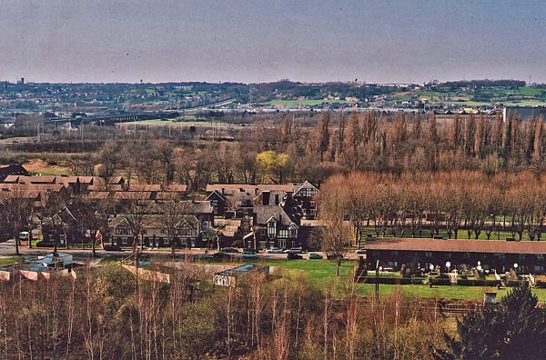

[2] [3]

Depuis sa fermeture en 1977, le site même du charbonnage est laissé à l’abandon et se détériore de jours en jours au grand désarroi des habitants dont l’histoire personnelle et familiale est liée de près à l’histoire industrielle et minière de Cheratte.

Malgré la fermeture, de nombreux ouvriers licenciés ou retraités ainsi que leur famille continuent à vivre dans le quartier, mais les commerces ferment petit à petit et l’environnement se dégrade en ce compris la cité des mineurs.

**Un patrimoine industriel exceptionnel**

Le carreau du charbonnage revêt un intérêt particulier dû à son architecture variée. En effet, la construction des bâtiments et des puits a eu lieu à des moments et des époques différents. On décrit donc l’architecture de la tour et des annexes du puits n°1 comme étant de style néo-médiéval. Le puits n°2 a vu sa tour métallique démantelée. Le puits de la Belle-Fleur en béton armé et munie d’un treuil de faible puissance date des années 1920. Cette tour constitue un véritable emblème du charbonnage du Hasard.

La tour d’extraction du puits n°1 contient une machine d’extraction munie de deux moteurs électriques à courant continu, c’est une première en Belgique. Cette tour et ses annexes datent de 1907. La lampisterie et les ateliers seront construits dans les années 1920.

La tour du puits n°3 construite en béton en 1950 est la plus imposante … on doit dorénavant dire était la plus imposante : elle a été démolie en 2017.

**Une période d’abandon ou de transition**

Depuis sa fermeture, le site a été racheté par Armand Lowie, marchand de fer, qui, sous prétexte de reconversion entama d’importants travaux de démantèlement. Pour protéger le patrimoine la Ville de Visé a déclenché dès 1978 des procédures de classement. La tour du puits n°1 est classée au patrimoine wallon depuis 1980. Mais le dépeçage du site par le propriétaire n’en n’a pas moins continué. Il a ainsi démoli la tour en brique et métal du puits n°2 afin de récupérer tous les matériaux.

Lieu laissé à l’abandon, protégé par quelques palissades et clôtures pas difficiles à franchir, le site devint très connu et réputé pour la pratique de l’urbex (urban exploration). Cette pratique consiste en la visite de lieux construits par l’homme, abandonnés ou non, et dont l’entrée est interdite ou difficile d’accès. En parcourant la toile, de nombreux sites d’exploration urbaine mentionnent le charbonnage du Hasard et de multiples photos illustrent les lieux. Artistes et photographes sont séduits par le charme du lieu et de son architecture, ainsi que son histoire.

On peut lire sur le site de Reliques – Souterrains & Industrie la référence suivante : « [Le] charbonnage du Hasard, drapé dans ses façades d'outre-temps, (…) propose silencieusement au visiteur saisi, l'énigme d'un passé qui, lui, demeure insaisissable. »

Des artistes, des tagueurs viennent y donner libre cours à leur imagination et s’approprient les lieux.

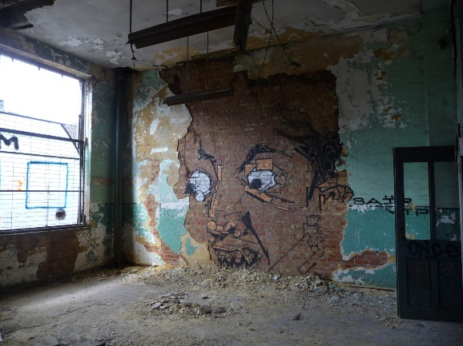

Après plusieurs tentatives, en avril 2013, le juge de paix prend un avis d’expropriation à son encontre et le site devient public. En novembre 2013, la SPI+ Société Provinciale d’Industrialisation devient propriétaire des lieux et est chargée de les réhabiliter. Les bâtiments classés, la salle des machines, la lampisterie et la salle de paye seront conservés.

[4]

3

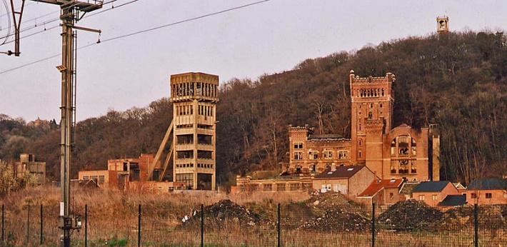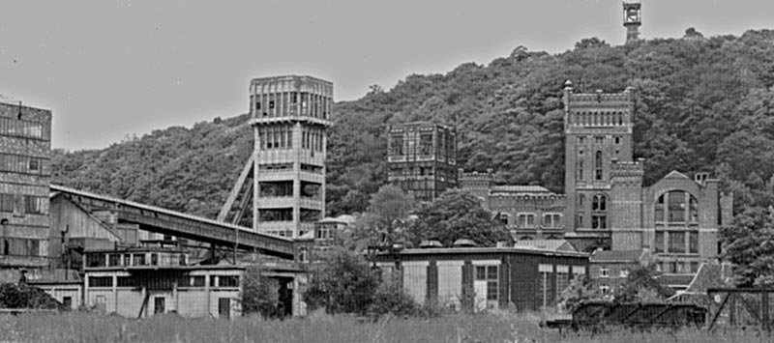

1

2

.

[5]

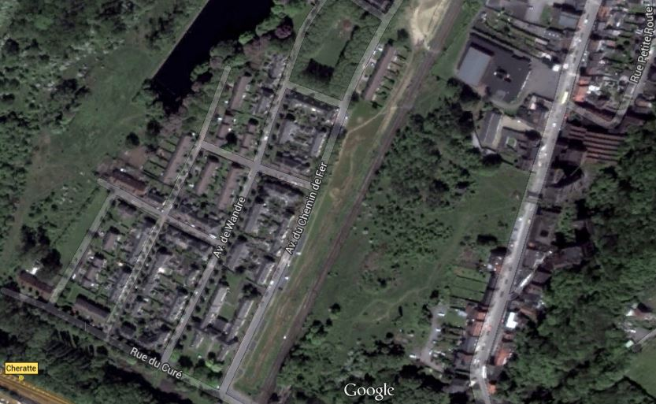

**Cité Jardin**

**Charbonnage du Hasard**

**Des enjeux communautaires**

Lorsque les familles se regroupent, elles font face dans un premier temps à un problème de langage, mais très vite, elles s’organisent et les échanges entre les habitants de la cité des mineurs se font aisément. Les groupes d’origines diverses se retrouvent dans les lieux de socialisation tels que les places, les cafés, etc. Au départ, une vie sociale s’installe sans racisme ni exclusion. Cela est sans doute lié à la période d’activé prospère de la région. Chacun peut organiser sa vie en fonction de ses origines culturelles personnelles.

Mais dès la fermeture du charbonnage fin des années 1970, la population des communautés locales est frappée par le sous-emploi et la situation est plus difficile pour les nouveaux arrivants que pour leurs anciens. La cité ne bénéficie plus de gardiens qui veillent sur sa bonne tenue et celle des environs. L’espace communal est alors occupé par des personnes ne trouvant pas d’emploi ou des jeunes qui n’arrivent pas à évoluer dans le milieu scolaire et donc sur le marché de l’emploi.

**Des infrastructures et une vie sociale, culturelle et sportive très riche**

En guise d’équipement collectif Cheratte-Bas dispose de deux écoles primaires, la justice de paix, une Maison de Quartier, une bibliothèque communale, un atelier de couture, une école de devoirs, une église catholique et une protestante et deux mosquées.

Depuis les années 70, les infrastructures scolaires, sportives et culturelles se sont fortement développées. L’école communale a reçu de nouveaux locaux libérant ses anciens bâtiments pour des initiatives sociales et culturelles.

Au sein de l’école communale a été construit un vaste hall de sport accessible à tous. Dans l’ancienne école un club de boxe très dynamique connaît un bel essor.

Deux espaces de jeux ont été créés, l’un se situe au niveau de la sortie d’autoroute (plaine de jeux pour les enfants et espace de mini foot), l’autre sur la place Atatürk.

Les associations telles que les «  compagnons de la belle fleur » ou « Cheratte Quartier de Vie », mettent en place diverses manifestations socioculturelles, afin de rendre à la cité et au quartier tout son dynamisme et sa convivialité. Le challenge est d’inclure au mieux une population souvent d’origine turque qui a tendance à se replier sur elle-même.

Le comité de quartier organise chaque année la fête locale qui connaît un succès considérable



Un festival « Couleurs Locales » est organisé depuis 15 ans par l’ASBL « Cheratte Quartier de Vie »,



Les services sociaux et communautaires tant de la Ville de Visé que du CPAS luttent pour la cohésion sociale et contre l’exclusion sociale, culturelle et communautaire. Le but étant de développer la citoyenneté et l’accès à tous aux activités sociales de l’entité.

A côté des activités multiples à destination des jeunes mises en place par la maison de quartier, un service d’aide en milieu ouvert, l’AMO Reliance a initié un travail de rue qui a débuté par une analyse de terrain. Un travailleur de l’AMO s’est rendu auprès des habitants du quartier, pour y voir leur habitat et entendre leurs demandes. La demande des riverains, si l’on s’intéresse aux adultes, concerne la recherche d’activités pédagogiques et éducatives pour les enfants ; le besoin de formation surtout pour les mamans ; l’ouverture des enfants et des habitants vers l’extérieur ; la collaboration avec les écoles. L’AMO a installé durant une année une roulotte dévolue à des activités socioculturelles pour les jeunes au sein de la Cité-jardin.

Depuis 2014, la Maison de Jeunes de la Basse Meuse fait également une permanence par semaine, afin d’aller à la rencontre des habitants du quartier

Malgré ces infrastructures et les projets développés au cœur même de la commune, on remarque encore des difficultés d’insertion pour les familles d’immigrés de 2ème et 3ème génération. Les femmes et les enfants de la cité demandent encore l’attention des différents intervenants, car ce sont eux qui font davantage part du souhait de voir amener de nouveaux projets d’activités pédagogiques et éducatives. Un besoin de socialisation et d’ouverture vers l’extérieur se fait donc sentir, alors que cette population a depuis longtemps été recluse dans la Cité Jardin sans la perspective d’en sortir pour un certain nombre d’entre eux.

Récemment, l’AMO a permis de mettre en place des cours de Zumba à destination des femmes de Cheratte-Bas (mères et filles), afin qu’elles bénéficient elles aussi d’un lieu de socialisation et de rencontre.

En parallèle, un projet d’aide à la parentalité intitulé « Parents relais » a pu être réalisé, afin de répondre également à la demande des mamans et des écoles pour améliorer les habiletés parentales des mamans rencontrées.

Il parait essentiel de pouvoir mettre à disposition des lieux d’accueil extrascolaire, des espaces de formations et de rencontres, afin de revaloriser la population locale et redynamiser la vie à Cheratte-Bas. Dans le cadre de la réhabilitation du Charbonnage du Hasard, et ce, afin d’apporter un renouveau au quartier et de sortir de cette période de latence, il serait intéressant de rendre à la population cet ancien haut-lieu d’échanges et d’emploi. Le Charbonnage du Hasard, par sa localisation (au cœur de l’Euregio) et son implantation (à proximité immédiate des habitations), symbolise la mixité et l’« intercommunautarité » des sites marqués par l’histoire de l’immigration belge.

De plus, l’intérêt suscité par ce lieu permettrait également un regain d’attrait pour la localité et sa fréquentation par des gens venus d’ailleurs permettant ainsi l’ouverture vers l’extérieur souhaitée et par la même occasion l’apport d’un nouveau pôle d’emplois.

**2017 L’année charnière du renouveau**

En cette année 2017, juste 40 ans après la fermeture du charbonnage, la tout 3, tour en béton, dite « horrible » par beaucoup de riverains, non protégée malgré son intérêt historique voir esthétique, est mise à terre en même temps que les bâtiments « non-classés » pour réaliser « l’assainissement » du site décidé par le nouveau propriétaire, la SPI (Société Provinciale d’Industrialisation).

Un projet de redéploiement du patrimoine, d’aménagement du bâtiment et des infrastructures amènerait le renouveau nécessaire au dynamisme de la Cité et de ses habitants.

Le passé migratoire et industriel de Cheratte est à valoriser, cette richesse doit continuer de nourrir le futur comme elle le faisait autrefois.

Divers projets sont présentés à côté de ceux de la SPI qui restent non-divulgués.

En faculté d’architecture de l’Université de Liège plusieurs mémoires et travaux sont réalisés à l’instigation du Professeur David Tieleman et tout un atelier de l’année 2016-2017 du master, sous la direction des professeurs Marina Frisenna et Pascal Noé, a permis à une vingtaine d’étudiants de monter des projets et plans pour un déploiement de l’habitat sur « la paire au bois » et une réhabilitation des immeubles non-classés de la Cité-jardin.

Infrabel, gestionnaire des infrastructures du chemin de fer a étudié et décidé de créer un passage sous les voies pour voitures et piétons reliant la Place Ataturk, centre de la cité-jardin et la passerelle du charbonnage afin de pouvoir supprimer 2 passages à niveau et les traversées illicites fréquentes sur cette portion du chemin de fer.

[6]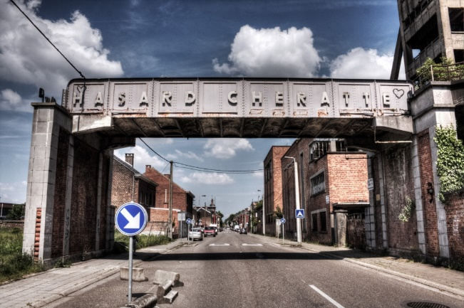

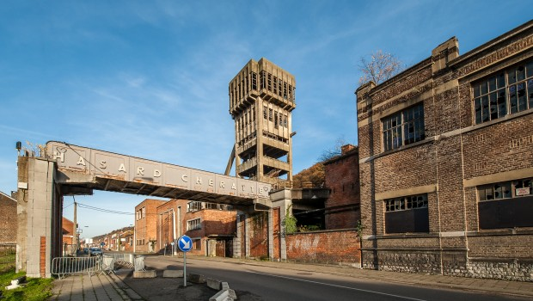

La ville de Visé a envisagé et déposé un projet auprès de l’Union européenne pour de nouvelles constructions à usage collectif en face de la Passerelle du Hasard mais le projet n’a pas été retenu.

Evidemment de nouvelles constructions permettraient l’accueil des diverses associations présentes au sein de la localité et pourraient être un espace interculturel où la population locale pourrait se retrouver mais d’autre possibilités existent qui auraient l’avantage de réaffecter certains bâtiments du charbonnage.

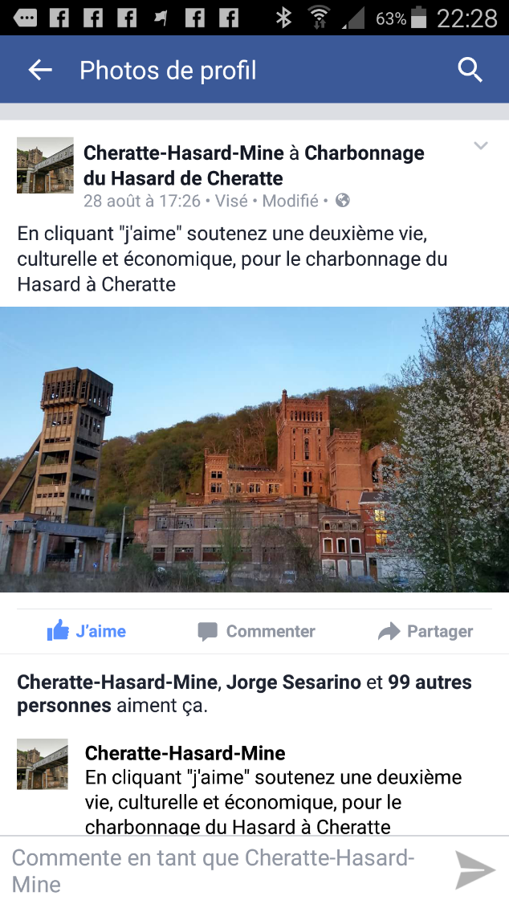Ainsi le collectif Cheratte-Hasard-Mine (site Facebook et Newsletter) a élaboré divers projets en commençant par donner un nouveau nom comme un signe de l’avenir qui se dessine. Cette appellation place le site de Cheratte en complémentarité de Blegny-Mine sur l’ « European Route of Industrial Heritage (ERIH) des divers sites allant du bassin minier du Nord-Pas de Callais jusqu’à la Ruhr à Zollverein.

A côté des activités industrielles et commerciales développée sur le site, une partie significative des bâtiment devrait être dévolue à des activités socio-culturelle et gardée en large accès public tant des habitants que de visiteurs.

Ainsi la lampisterie (bâtiment emblématique et auquel toute la population est attachée) et des parties des bâtiments classés devraient être réaménagés dans l’esprit de ce qui s’est fait pour les autres charbonnages ou pour les sites industriels reconvertis comme à Winterslag ou Waterschei ou Grand-Hornu.

Afin que ce lieu soit signe de mémoire et d’avenir dans la persistance de son caractère d’inter-culturalité, mais aussi que les rencontres y soient favorisés, voici le projet qui pourrait y être proposé :

Le parcours de la mémoire à l’Utopie

Niveau Zéro - Salle 0.1 : Photos des mineurs (comme à Waterschei)

- Salle 0.2 : Exposition Musée de l’industrialisation à la 3ème révolution industrielle : musée de Visé et d’Herstal

- Salle 0.3 : Musée du phonographe

- Salle 0.4: ESCALIER vers Niveau 1

Niveau 1 Passerelle - Accès ouvert

- Salle 1.1 : la Brasserie

- Salle 1.2 : la salle des associations : les habitants - Quartier de vie - Compagnons de la Belle-Fleur

Niveau 1 Plus

Espaces pour des expositions temporaires et accès à la tour

Dans la partie Lampisterie et douches - espace sécurisé

- Salle B.1 : Industrie et miniatures

* Lampisterie, pointages et casiers des mineurs

* Exposition multiculturelles

- Salle B.2 : Art contemporain (comme au Grand Hornu)

- Salle B.3 : Salle pédagogique pour écoles et groupes d’enfants

* Bibliothèque, multimédias

- Salle B.4 : Bureaux et locaux

Outre le carreau du Hasard, c’est le « Château Saroléa » récemment vendu à un privé et sa Cité ainsi que ses abords, dont ceux du chemin de fer, qu’il faudrait également réaménager, redynamiser et sécuriser.

Dans son mémoire d’Architecture à l’Université de Liège, Delphine De Muylder constate une discontinuité des parcours piétons. Le projet d’Infrabel de créer un passage sous les voies pour voitures et piétons reliant la Place Ataturk, centre de la cité-jardin et la passerelle du charbonnage répondra dès 2019 à ce problème. La paire au bois, terrain en face de ce qui reste du charbonnage attend des investisseurs pour y créer habitat et infrastructures.

L’image de Cheratte change, les média ne véhiculent plus une vision misérabiliste ou d’insécurité mais parlent de la rénovation du site. Un très beau livre «  Ceci n’est pas que du patrimoine, merveilleusement illustré de photos de Romeo Balancourt, Axel Ruhomaully et Frank Depaifve a été produit par Méta-Morphosis. Un merveilleux film « Les enfant du Hasard » a été réalisé par Thierry Michel et Pascal Colson et a connu un grand succès tant auprès des critiques que du public belge.

A l’occasion du 40ème anniversaire de la fermeture du charbonnage plusieurs expositions et animations sont organisées pour manifester le renouveau de Cheratte se construisant sur la reconnaissance de son patrimoine matériel et immatériel.

Manifestement l’avenir de Cheratte, en cette année 2017, est en marche.

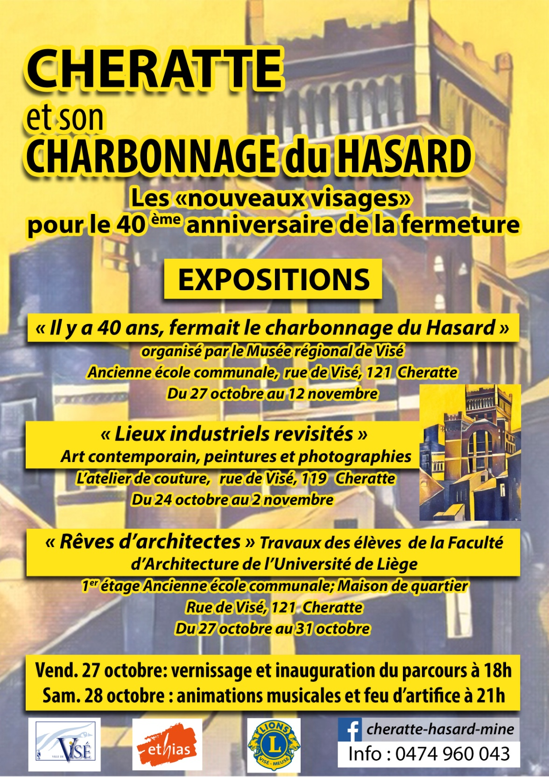

1.
2.
3. <http://fr.wikipedia.org/wiki/Charbonnage_du_Hasard_de_Cheratte>
4. <http://derelicta.pagesperso-orange.fr/cher.htm>
5.
6. <http://www.spi.be/fr/news/view/591/assainissement-du-charbonnage-du-hasard>